Introducción a la Electrónica para el Proyecto IoT

Jackson Romero y Sara Santos
Tecnología en Desarrollo de Sistemas Informáticos, Unidades Tecnológicas de Santander
B192, Internet de las Cosas (IoT)
Eliecer Montero Ojeda
04 de septiembre del 2026

1. Circuitos 3
1.1 Circuito: Simple Con Led 3
1.1.1 Topología del Circuito 3
1.1.2 Programación del Circuito 4
1.1.3 Diagrama Electrónico del Circuito Simple con LED 5
1.2 Circuito: Semáforo Inteligente 6
1.2.1 Topología del Circuito 6
1.2.2 Programación del Circuito 7
1.2.3 Diagrama Electrónico del Circuito del Semáforo 9
1.3 Circuito: Control Mediante Pulsador 9
1.3.1 Topología del Circuito 9
1.3.2 Programación del Circuito 10
1.3.3 Diagrama Electrónico del Circuito Mediante Pulsador 13
2. Explicación de la Ley de Ohm 14
3. Explicación de Estructura por Capas 16
4. Conclusiones 17
5. Reflexión del Trabajo 18
6. Link al Proyecto 19
7. Vídeos Explicativos 19

Circuitos

Circuito: Simple Con Led
Para montar TODOS los circuitos utilizaremos como componentes básicos y estáticos: Un Arduino R3, una placa de pruebas pequeñas, LEDS y resistencias de 220 Ω. Las añadiduras cambiarán dependiendo del sistema, pero estos componentes se mantendrán durante todos los circuitos.
Se utilizo Arduino Uno R3 como equivalente funcional del ESP32 para esta etapa de la práctica electrónica, ya que el comportamiento eléctrico de los pines digitales es el mismo; la migración al ESP32 se realizará en la fase de integración con conectividad Wi-Fi.

Topología del Circuito
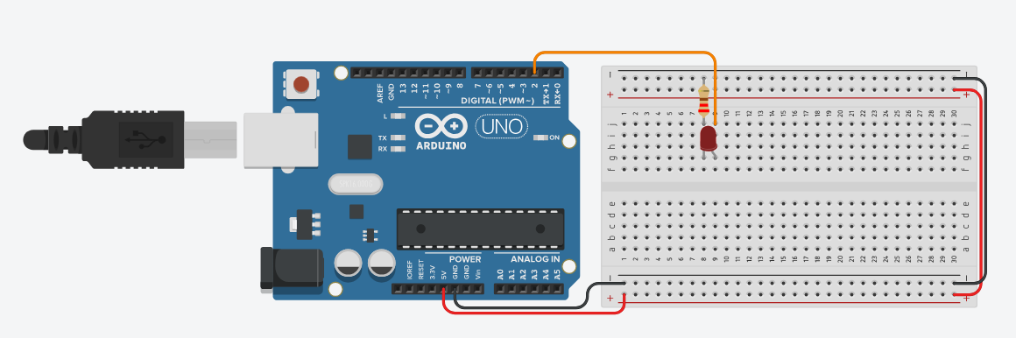
Una vez colocados todos los componentes en el apartado de Tinkercad, colocaremos el LED en la fila g columnas 8 y 9 de la placa. Dando clic sobre a algún punto de la columna 9, llevaremos un cable hasta un pin digital del Arduino (en este caso el 2), de esta forma, el ánodo (positivo) del led, quedara conectada al Arduino, alimentándose de él. Mientras que el cátodo (pata más corta) lo conectaremos junto con una resistencia directamente a algún pin negativo de la placa, tal como se muestra en la Figura 1.1.1.
Figura 1.1.1Topología del Circuito (LED Simple)

Programación del Circuito
El ejercicio nos dice que este LED debe parpadear cada un segundo, por lo tanto, el circuito debe programarse como muestra la Figura 1.1.2.
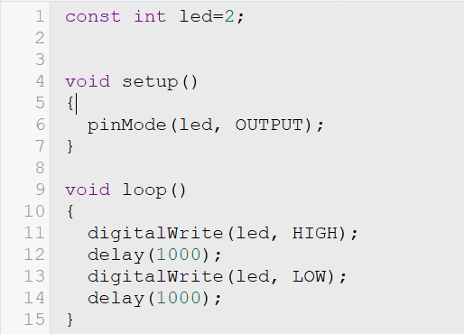
En el apartado de const int led=2, lo que estamos haciendo es de una manera más dinámica renombrar el LED. Como el Arduino tiene trece pines digitales y cinco analógicos, al programar es muy probable que nos terminemos confundiendo de pines. Por eso, el pin número dos (al que se encuentra conectado el led), se renombra como “led”, de esta manera el código se mantiene mucho más limpio y dinámico.
Figura 1.1.2 Programación del Circuito (LED Simple)
Después, creamos la función de inicialización void setup() y aquí definiremos todos los pines de entrada o salida que va a interpretar el Arduino. Como el LED emitirá una señal lumínica bajo ciertas condiciones, su pin será de salida (OUTPUT)
Finalmente, se crea la función que se va a repetir en bucle void loop(), aquí lo que hacemos es: “Escribir” o emitir una señal al LED para que se ilumine (HIGH), damos un tiempo de 1000 milisegundos (puesto que la función delay de Tinkercad solo interpreta los valores como milisegundos) que traducido a segundos sería uno, y finalmente, emitimos una señal para que el LED se apague (LOW), repitiendo el retraso de 1000 milisegundos.
De esta manera, el LED se encuentra encendiéndose y apagándose cada un segundo, dando el parpadeo deseado.

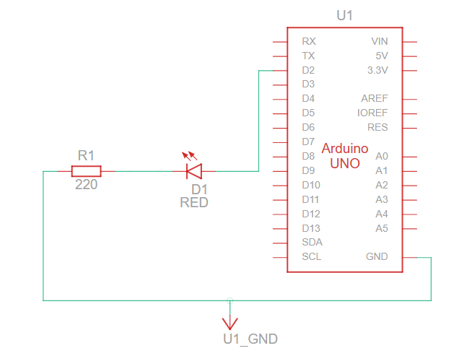
Diagrama Electrónico del Circuito Simple con LED
Figura 1.1.3 Diagrama Electrónico del Circuito Simple con Led

Circuito: Semáforo Inteligente

Topología del Circuito
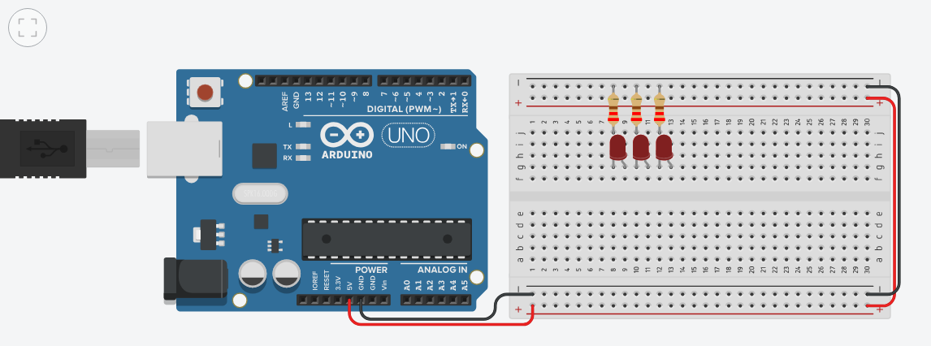
Nuevamente tendremos la placa y el Arduino, pero esta vez, añadiremos dos LEDS extras, como se muestra en la Figura 1.2.1.
Figura 1.2.1 Creación Base (Semáforo)
Para cambiarle el color a los LEDS, seleccionaremos uno de ellos dándole clic, y al lado derecho de la pantalla se nos desplegara un menú en donde tendremos el apartado “Color”, cambiaremos el segundo LED por color amarillo, el tercer LED por color verde. Y los ánodos los conectaremos a los pines digitales dos, tres y cuatro (correspondientemente) tal como se muestra en la Figura 1.2.2.
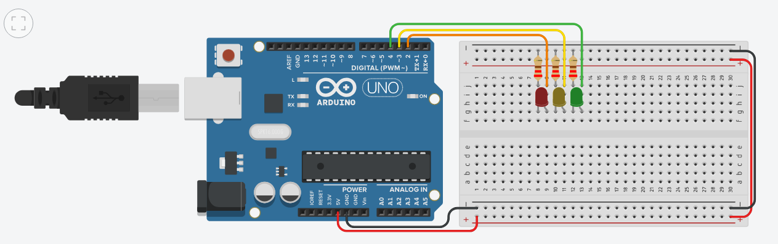
Figura 1.2.2 Topología del Circuito (Semáforo)

Programación del Circuito
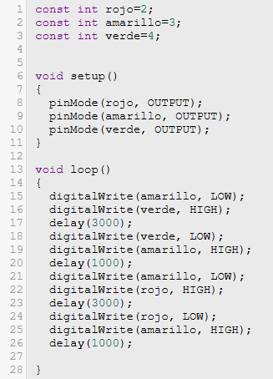
El ejercicio nos dice que el semáforo debe empezar en verde, mantenerse iluminado por tres segundos, después pasar a amarillo (un segundo) y finalmente a rojo (tres segundos), y esta función debe repetirse sin fin. Para esto, implementaremos un código como el que se muestra en la Figura 1.2.3.
Figura 1.2.3 Programación del Circuito (Semáforo)
Al igual que en el anterior ejercicio, renombraremos los LEDS a nombres más dinámicos que representen el color que van a iluminar.
En el setup, estableceremos todas las variables como salidas (OUTPUTS).
En el loop lo que haremos es: Mandar una señal de apagado al LED amarillo y una señal de encendido al LED verde. Este se mantendrá encendido por 3000 milisegundos (tres segundos) antes de pasar a la siguiente instrucción.
En la siguiente instrucción, mandaremos una señal de apagado al LED verde y una de encendido al LED amarillo, dejándolo encendido por 1000 milisegundos (un segundo). Finalmente, repetiremos el proceso con los LEDS amarillo y rojo, alternando el tiempo de encendido a 3000 milisegundos.
Podríamos dejar la función hasta allí y cumpliríamos con lo requerido en el ejercicio, pero por motivos estéticos, añadiremos una instrucción extra que corresponde a la escritura del LED rojo apagado y el LED amarillo encendido por un segundo. Esto con el fin de que cuando se terminen de ejecutar la función, del LED rojo no salte al verde, sino que se devuelva al LED amarillo y ahí si se encienda el verde.

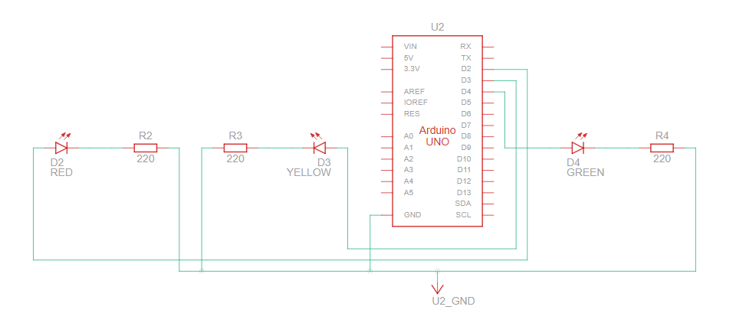
1.2.3 Diagrama Electrónico del Circuito del Semáforo
Figura 1.2.4 Vista Esquemática (Semáforo)

Circuito: Control Mediante Pulsador

Topología del Circuito
Repetiremos la topología del circuito anterior, pero esta vez, añadiremos un pulsador, conectado a las filas f y e columnas 18 y 19. Como todo el circuito se esta ejecutando a la parte de arriba de la placa, no es necesario conectar los cuatro pines del pulsador obligatoriamente. Lo que haremos será alimentar cada pata, conectando una a un pin digital del Arduino, y la otra, la llevaremos a Tierra, justo como muestra la Figura 1.3.1.
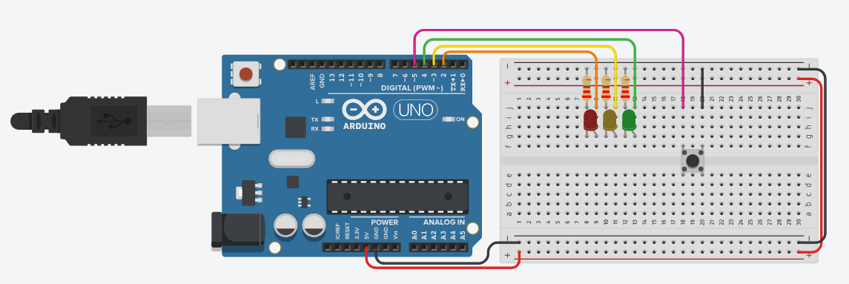
Figura 1.2.1 Topología del Circuito (Pulsador)

Programación del Circuito
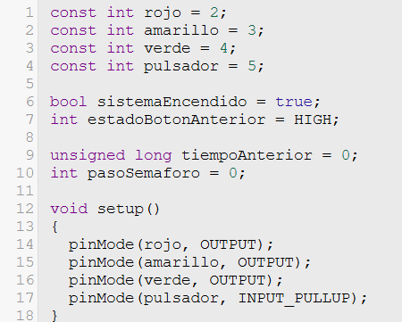
El ejercicio nos dice de agregar un estado especial, en este caso, que los LEDS queden apagados al presionar el botón. La programación es muy parecida a la del circuito anterior como se muestra en la Figura 1.3.2, sin embargo, es importante aclarar un par de cosas:
Figura 1.3.2 Inicialización del Circuito (Pulsador)

Como se puede observar, se añadieron cuatro variables nuevas:
- bool sistemaEncendido = true: Nos ayudara a guardar si el semáforo este encendido o no, empieza siempre como verdadero para evitar errores.
- int estadoBotonAnterior = HIGH: Nos ayudará a detectar el clic del botón.
- unsigned long tiempoAnterior = 0; Es una variable de tiempo para manejar el tiempo en el que el programa se mantendrá inactivo sin congelarlo.
- int pasoSemaforo = 0: Nos ayudará a almacenar en que paso (LED encendido) se quedó el sistema antes de detenerlo (0: Verde, 1: Amarillo, 2: Rojo, 3: Amarillo final).
Como se puede observar en la Figura 1.3.3 en el setup, el pulsador se define como una entrada con resistencia de pull-up interna (INPUT_PULLUP). Esto significa que, por defeco, el Arduino mantiene el pin en estado HIGH (botón no presionado), sin necesidad de una resistencia física externa. Solo cuando el botón se presiona la lectura cambia a LOW. Por eso la condición de detección del clic es lecturaBoton = LOW.
Después de gestionar el botón, el programa evalúa si el sistema está apagado ((if (¡sistemaEncendido)). De ser así, apaga los tres LEDS, reinicia pasoSemaforo a 0 y actualiza tiempoAnterior, para que cuando el sistema se vuelva a encender, el ciclo arranque siempre desde el verde y no desde donde se quedó. La instrucción return corta la ejecución del loop en ese punto, evitando que el switch de la Figura 1.3.4 se ejecute mientras el sistema este apagado.
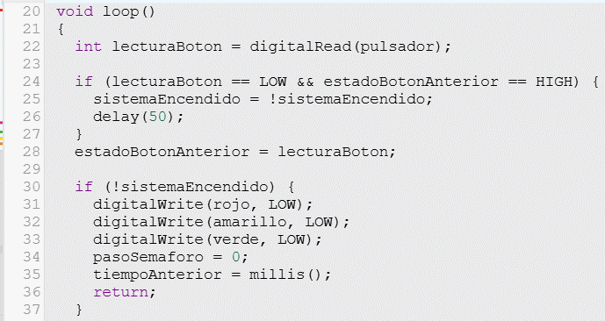
Si el sistema está encendido, se ejecuta el mismo switch (pasoSemaforo) del circuito del semáforo, incluyendo el estado extra explicando en la Sección 1.2.2 (el paso adicional de amarillo antes de volver a verde, por motivos estéticos). La diferencia frente al circuito anterior es que aquí todo el ciclo queda condicionado a que sistemaEncendido sea verdadero, permitiendo que el pulsador interrumpa y reinicie el proceso en cualquier momento.
Figura 1.3.3 Ejecución del Loop (Pulsador)

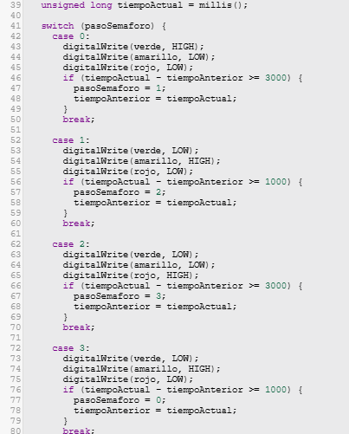
Diagrama Electrónico del Circuito Mediante Pulsador
Figura 1.3.4 Función del Switch (Pulsador)
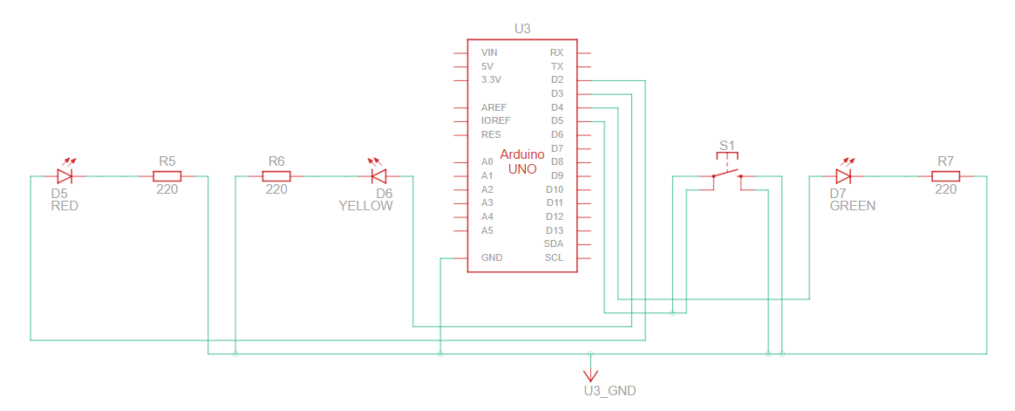
Figura 1.3.5 Diagrama Electrónico del Circutio Mediante Pulsador

Explicación de la Ley de Ohm
La Ley de Ohm establece la relación entre voltaje (V), corriente (I) y resistencia (R) en un circuito eléctrico:
$$V=I x R$$
Despejando la corriente, que es la variable que nos interesa limitar para proteger los LEDS, quedaría de la siguiente forma:
$$I= \frac{V}{R}$$
En nuestros circuitos, la fuente de alimentación es de 5V (proporcionada por el Arduino/ESP32), pero no toda esa tensión cae sobre la resistencia: Una parte es consumida por el propio LED, conocida como voltaje directo (Vf). Por lo tanto, la fórmula que realmente aplica para calcular la resistencia necesaria es:
$$R= \frac{Vfuente-Vf}{Ideseada}$$
En dónde:
- Vfuente = 5V (tensión de salida del Arduino)
- Vf = Voltaje directo del LED, que varía según su color.
- Ideseada = Corriente segura de operación típicamente entre 10 mA y 20 mA para no dañar el LED.
Tabla 1. Tabla de Referencia Voltajes Directos Aproximados Según el Color del LED
VOLTAJES DIRETOS APROXIMADOS SEGÚN EL COLOR DEL LED
Color | V_aproximado
Rojo | 1,8 V – 2,0 V
Amarillo | 2,0 V – 2,2 V
Verde | 2,0 V – 3,2 V

Aplicando la fórmula con una corriente objetivo de 20 mA (0,02A), usando el LED rojo como ejemplo:
$$R= \frac{5V-2V}{0.02A} = \frac{3V}{0,02A}=150Ω$$
Este resultado representa el valor mínimo recomendado para no exceder los 20 mA. Nosotros utilizamos resistencias de 220 Ω, un valor comercial estándar ligeramente superior al mínimo calculado, lo que reduce la corriente real que circula por el LED:
$$I= \frac{5V-2V}{220Ω}= \frac{3V}{220Ω}=0,016A=13,6 mA$$
Al usar 220Ω en lugar del mínimo teórico de 150Ω, la corriente real queda por debajo del límite seguro de 20mA que soportan la mayoría de LEDS estándar, brindado un margen de seguridad adicional que prolonga su vida útil sin sacrificar un brillo perceptible. Este mismo cálculo aplican de forma equivale a los LEDS amarillo y verde, ya que sus voltajes directos son cercanos al del rojo y la resistencia de 220Ω sigue manteniendo la corriente dentro de un rango seguro.

Explicación de Estructura por Capas
Aunque estos tres circuitos aún no están conectados a una red ni a un servidor, es útil analizarlos usando el mismo marco de capas que se usará más adelante en el proyecto de monitoreo de aula, ya que cada componente prefigura el rol que cumplirá el sistema completo.
- Capa de Percepción / Entrada: En este laboratorio la cumple el pulsador del circuito 3. Aunque no mide una variable ambiental, cumpla la misma función conceptual: Capturar un evento del entorno (la interacción del usuario) y convertirlo en una señal digital que el sistema pueda interpretar.
- Capa de Procesamiento: La cumple aquí el Arduino R3, específicamente la lógica programada en loop(). Aquí se toman las decisiones (en que estado debe estar el LED, cuanto tiempo debe permanecer así, y si el sistema debe detenerse por completo) usando millis() para manejar el tiempo sin bloquear el programa, y una máquina de estados (switch/case) para organizar la secuencia del semáforo.
- Capa de Actuación / Salida: Corresponde a los LEDS que traducen las decisiones tomadas en la capa de procesamiento en una señal visible para el usuario. En el proyecto final, esta capa será ocupada por elementos similares (indicadores, aletas) que reaccionen a las condiciones detectadas por los sensores.
A diferencia del laboratorio de la Semana 2, en esta actividad no existen capas Red ni de Aplicación, ya que los circuitos operan de forma local y aislada, sin comunicación hacia un servidor o dashboard. Esto es intencional, puesto que esta semana se enfoca en la lógica de percepción-procesamiento-actuación a nivel de hardware, antes de integrar la conectividad que se trabajó en semanas anteriores.

Conclusiones
A partir del desarrollo de esta actividad, se pueden extraer las siguientes conclusiones:
- Se cumplió el objetivo de familiarización con la electrónica básica. Los tres circuitos construidos permitieron comprender de forma práctica el comportamiento de LEDS, resistencias y pulsadores, componente que formaran parte del hardware del proyecto final de monitoreo de aula.
- El calculo mediane la Ley de Ohm es indispensable, no opcional. Determinar la resistencia adecuada no fue un paso decorativo, sino la garantía de que la corriente real se mantuviera dentro de un rango seguro para los LEDS, evitando daños en los componentes desde el diseño del circuito.
- El manejo del tiempo con millis() es la base de sistemas reactivos. Migrar de delay() a una máquina de estados no bloqueante fue el aprendizaje técnico más relevante del laboratorio, ya que es el mismo principio que se necesitará en el ESP32 para atender sensores, conectividad de red y lógica de control de forma simultánea.
- Los componentes trabajados anticipan roles concretos dentro de la arquitectura IoT del proyecto. El pulsador representa un ejemplo funcional de la capa de percepción/entrada, el Arduino la capa de procesamiento, y los LEDS la capa de actuación. Una base conceptual que se ampliará en las próximas semanas al incorporar sensores reales conectividad y visualización remota.
- Persisten brechas entre la simulación y la implementación física que deberán abordarse en fases posteriores, como la variabilidad real del voltaje directo de los LEDS y el comportamiento de rebote de un pulsador físico, aspectos que Tinkercad no reproduce con total fidelidad.

Reflexión del Trabajo
Este laboratorio permitió pasar de la teoría de la Ley de Ohm a su aplicación práctica: Calcular el valor correcto de una resistencia no es un ejercicio abstracto, sino una decisión que determina si un componente funciona de forma segura o se daña. Ver cómo 220Ω, un valor comercial estándar, deja un margen de seguridad frente al mínimo teórico calculado ayudó a entender por qué en electrónica se suele preferir un valor ligeramente superior al mínimo, en lugar de ajustar al límite exacto.
A nivel de programación, construir el semáforo obligó a abandonar el uso de delay() puro en favor de una máquina de estados basada en millis(), que es la única forma de mantener el sistema receptivo al pulsador mientras se ejecuta un ciclo de tiempos. Esto es un adelanto directo de lo que se necesitará en el proyecto final, donde ESP32, deberá seguir atendiendo la red y otros sensores mientras ejecuta lógica temporizada, sin quedar “congelado” en una espera bloqueante.
Como limitación, todo el ejercicio se desarrolló en simulación, lo que no refleja completamente el comportamiento real de los componentes: Los LEDS físicos varían más en su voltaje directo de lo que asume el simulador, y un pulsador real puede generar rebotes más impredecibles que los que se replican en el software, por lo que el delay(50) usado como antirrebote podría necesitar ajustas al migrar el circuito a hardware físico. Aun así, el ejercicio cumplió su propósito: Sentar una base sólida de electrónica y lógica de control que se integrará en las siguientes semanas con los sensores y la conectividad del proyecto de monitoreo de aula.

Link al Proyecto
https://www.tinkercad.com/things/fQSd9LcA8B6-act-iot-s4?sharecode=E8XbMvwR3prY-awZJwI-Pal6Buf7RbovogMMnvTr2G8

Vídeos Explicativos
El link lo direccionara a una playlist con todos los vídeos de la explicación por circuito, esto con el fin de hacer más fácil su visualización:
https://youtube.com/playlist?list=PLDD2XDGlsCjg&si=nNF1hwgs6M1XqcAf

